
Інструкція до алкотестера Parkcity Mr.Black 1000
Дякуємо ,що вибрали алкотестер Parkcity Mr.Black 1000. Прочитавши цю інструкцію, ви зможете отримати повне уявлення про метод використання тестера та оцінити його функції.
Склад продукту:
- Алкотестер
- Зарядний кабель
- Інструкція
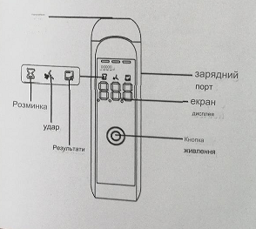
Заходи безпеки при експлуатації.
Будь ласка , зверніть увагу на попереджувальний знак «А» та попереджувальні слова в цьому посібнику. «Попередження» означає слова або дію, яка може спричинити відхилення або пошкодження приладу або компонентів. Будь ласка, не розбирайте прилад або компоненти, тому що це може призвести до пошкодження інструменту або інших нещасних випадків. У разі виникнення несправності, зверніться до виробника або до авторизованого сервісного центру.
Інструкція з експлуатації.
- Увімкнення та вимкнення.
Увімкнення живлення: у вимкненому стані довго натискайте кнопку живлення, щоб увімкнути тестер.
Вимкнення: у ввімкненому стані натисніть і утримуйте кнопку живлення і на екрані відобразиться «ВИМК.», щоб вимкнути пристрій.
- Тестова експлуатація.
Після натискання кнопки живлення, щоб увімкнути тестер, натисніть кнопку живлення ще раз, щоб розпочати фазу попередньої вентиляції, на 15 секунд. Будь ласка, повільно та рівномірно дуйте протягом принаймні 3 секунд під час фази вентиляції, і результати виявлення будуть відображені невдовзі.
Після тесту, якщо значення перевищує 20мг/100мл, прибор видасть звуковий сигнал, а у верхньому лівому боці відображатимуться помаранчеві та червоні попереджувальні індикатори.
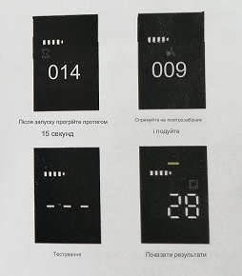
Запобіжні заходи.
- Якщо під час входу в режим видування не виконується жодних операцій протягом тривалого часу, прибор автоматично визначить 0.
- Якщо результат виявлення нижче 20мг/100мл, верхній індикатор підказки на екрані світитиметься зеленим, якщо він перевищує 20мг/100мл, відображатиметься помаранчевий індикатор, а якщо він перевищує 90мг/100мл, буде відображено червоний індикатор.

